[四川大学华西医院某研究团队所发文章现图片重叠问题](https://mp.weixin.qq.com/s?__biz=MzkzMTg3NjkyMQ==&mid=2247487794&idx=1&sn=5c553df4ab2b2c7b6fa489474b05e460&chksm=c339a35ba2df453f069236b789645e94de6d53aa9ead632fb805bc4dbe68d58fc61f4468d1e9&scene=126&sessionid=1741971410)

科卫队[科研卫士](javascript:void(0);)2025-03-14 08:50:00中国香港



专注科研诚信，营造良好科研氛围



Science Technology

**1**

**“论文信息”**

2015年7月15日，四川大学华西医院Li Chao研究团队，在Oncotarget上发表的题为“PIWIL1 destabilizes microtubule by suppressing phosphorylation at Ser16 and RLIM-mediated degradation of Stathmin1”的研究论文，被质疑文中出现图片重叠。

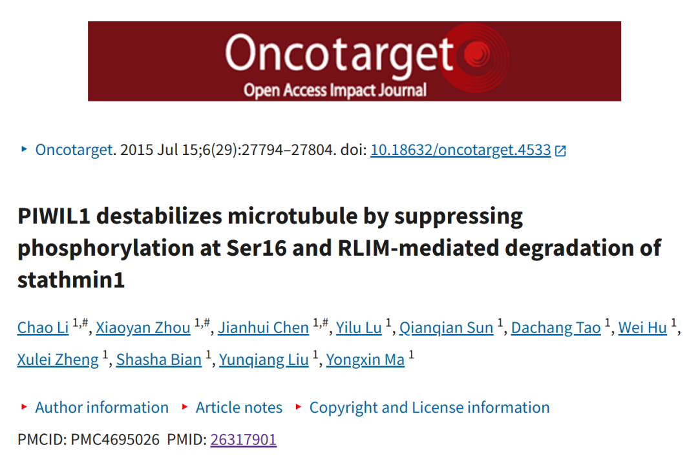

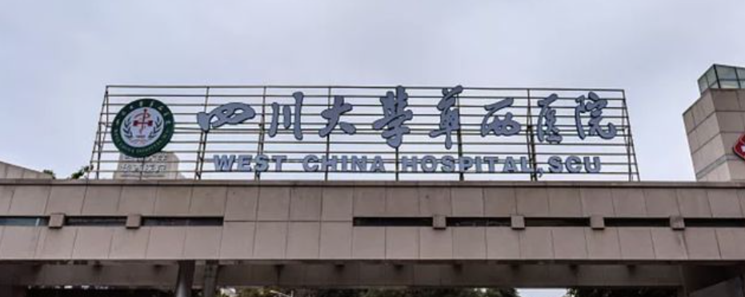

**2**

**“论文质疑”**

该文章于2025年3月在Pubpeer上被读者质疑：文章出现图片重叠。

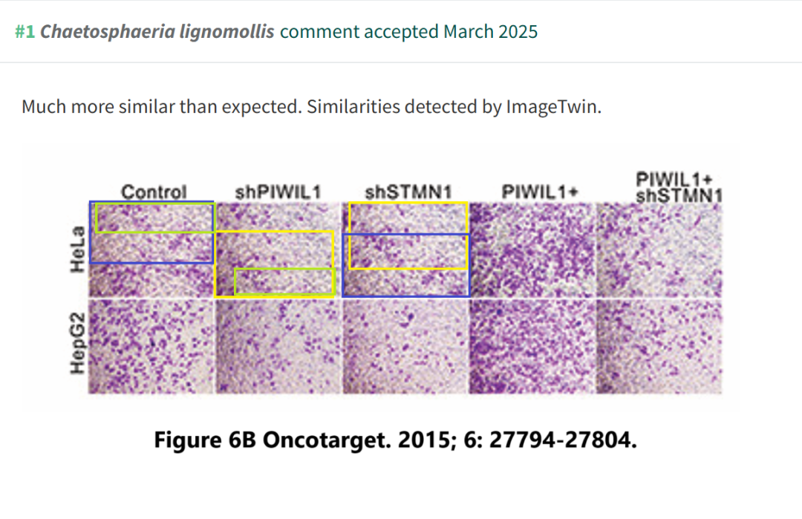

**参考文献：**

https://pubpeer.com/publications/5C0E7FE57D653CE2D34E397AFB794C

声明：质疑信息来源于Pubpeer，提及人名均为音译对于文章内容的真实性、完整性、及时性本公众号不做任何保证或承诺，仅供读者参考







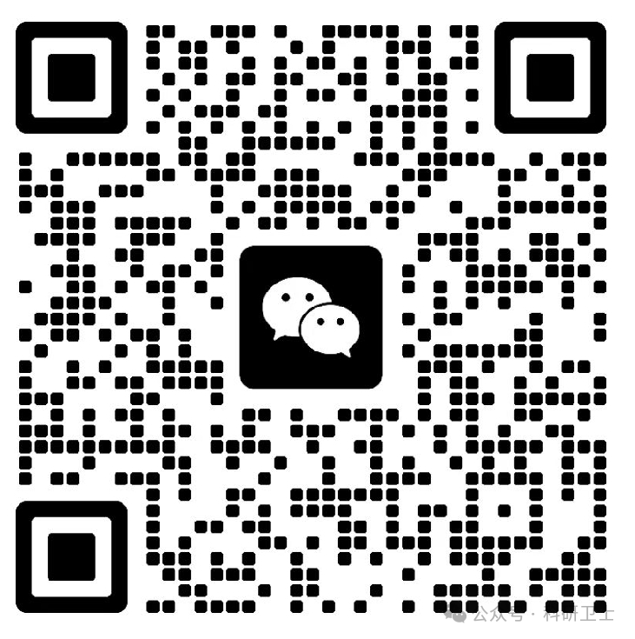

Science Technology



**欢迎关注“科研卫士”公众号**

**扫一扫添加好友**

